2023年度 卒業論文

安全性・応答性能向上のための
ブロックチェーン技術の実装評価

公立諏訪東京理科大学
工学部 情報応用工学科

T120119 西端 幸誠

指導教員 山田 哲靖

1. 研究背景

1.1 ブロックチェーン

1.１.１ ブロックチェーンの概要
ブロックチェーンとはネットワーク上にある端末同士をダイレクトに接続し、暗号技術を用いて取引記録を分散的に処理・記録するデータベースの一種であり、仮想通貨に用いられる基盤技術である。従来のデータベースは管理者によって実行される集中型の台帳であり、国・組織・企業・個人などが一手に担う中央集権的なデータ管理である。設計や保守、権限の付与が容易である反面、問題が発生するとシステム全体に影響を及ぼすため安全性が低いとされている。対して、ブロックチェーンは中央集権的な管理は行われず、すべてのノードがデータのアクセス権限を等しく持っている非中央集権なデータ管理である。問題が発生しても被害は最小限で安全性が高く、フォールトトレラントである。

1.1.2 ブロックチェーンのデータ構造
ブロックチェーンはネットワーク内で発生した取引記録をブロック単位で格納し、生成されたブロックが、時系列に沿ってつながっていく構造である。ブロックには取引記録以外にも一つ前に生成されたブロックのハッシュ値が格納される。このハッシュ値はブロックに格納されたデータから生成される値である。ブロックの内容を変更しようとすると、変更したブロックから算出されるハッシュ値は変更前のハッシュ値とは異なることから後続する全てのブロックのハッシュ値も変更しなければならない。このようにして、耐改ざん性を保証している。

1.1.3 ブロックのコンセンサス
ブロックチェーン上で管理される取引情報について、その取引情報が正しいかどうかを多数のノード同士が検証し、合意を取る仕組みが採用されている。この仕組みをコンセンサスアルゴリズムという。コンセンサスアルゴリズムのルールを基に全ノードが不正な取引を監視・排除しながら、新規の取引の正当性について合意し、新たなブロックに正しい取引情報を記録している。
代表的なコンセンサスアルゴリズムとしてPoWとPoSがある。
PoWではトランザクションをまとめて新たなブロックを生成することをマイニングといい、マイニングを行うノードをマイナーという。PoWは「Proof-of-Work」の略称で労働による証明を意味する。マイナーが計算上困難な問題を解くことによって、トランザクションを承認し、ブロックを生成する。この計算上困難な問題を解くには大量の計算能力を必要とし、競争的な状況でマイニングが行われる。最初に問題を解いたマイナーが新しいブロックを生成できる権利と成功報酬が付与される。
PoSではトランザクションの正当性を確認し、新たなブロックを生成するノードをバリデータという。PoSは「Proof-of-Stake」の略称で保有量による証明を意味する。バリデータは自らが保有する仮想通貨の一定量をネットワークでロック(ステーキング)し、ブロックを生成する権利が付与される。バリデータの選出はランダムではなく、ステーキング量に応じて確率的に選出される。
PoWは処理能力に特化した機器が必要とし、高いエネルギーを消費するのに対して、PoSは計算リソースの消費が少なく、エネルギー効率が高いため、環境への負荷が低減するとされている。

1.2 イーサリアム

1.2.1 イーサリアムの概要
イーサリアム(Ethereum)は、ブロックチェーンを基盤に構築された分散型プラットフォームである。ビットコインは暗号資産を対象とした分散型台帳に対して、イーサリアムは暗号資産だけでなく、様々な価値の取引記録を格納できる分散型台帳である。スマートコントラクトと呼ばれるプログラムを実行することができ、従来の中央集権的な仲介者を排除した取引を可能にしている。そして、トークンの発行やDAppsの構築に利用されている。DAppsは分散管理によって常に稼働し続けられ、ノード間で直接、取引が行えるアプリケーションである。これにより、新たなサービスが生まれ、革新的なビジネスモデルが実現されている。
現在、PoWからPoSに移行が進んでいる。これにより、エネルギー効率が向上し、スケーラビリティの向上が期待されている。

1.2.2 スマートコントラクトとsolidity
スマートコントラクトは決められた条件に従って、自動的に契約や取引を実行するプログラムである。契約や取引の条件をプログラムコードとして記述し、分散型ネットワーク上で第三者を介すことなく実行される。全てのノードが契約や取引の実行履歴を閲覧可能で透明性が高い。
Solidityは、主にイーサリアム上でスマートコントラクトを開発するためのプログラミング言語である。コントラクトの条件や動作を定義するための文法や機能を提供し、スマートコントラクトを作成する。JavaScript,C++,またはJavaに似た構文を持つ手続き型の言語でイーサリアムのスマートコントラクト開発において、最もよく使用されている。

1.2.3 スマートコントラクト開発の流れ
(１)Solidityでスマートコントラクトのコードを記述する
(２)コードをイーサリアム仮想マシン（Ethereum Virtual Machine）上で実行するためにコンパイルし、バイトコードを生成する
(３)生成されたバイトコードをイーサリアム上にデプロイする
(４)ノードはスマートコントラクトにトランザクションを発行し、コントラクトの関数を実行する。トランザクションがブロックに含まれ、コントラクトの状態が変更される

1.2.4 イーサ
イーサリアムは、トランザクションの発行や処理、スマートコントラクトを実行するための資源コストを測定及び制限するためにイーサ(Ether)と呼ばれる暗号通貨が使われる。単位はETHである。最小単位としてweiがあり、1ETH = 10^18weiである。

1.2.5 イーサリアムのアカウント
イーサリアムのアカウントには外部所有アカウントとコントラクトアカウントがある。
外部所有アカウント(Externally Owned Accounts : EOA)はシンプルアカウントとして使われ、秘密鍵を用いてアカウントを制御するユーザやデバイスが所有する。秘密鍵で署名することにより、EOAから他のEOAやコントラクトアカウントにトランザクションを発行することができる。２つのEOA間のトランザクションは、任意の種類の価値を譲渡するために行われる。一方、EOAがコントラクトアカウントに対してのトランザクションはコントラクトアカウントのスマートコントラクトをアクティベートするために行われる。
コントラクトアドレスは秘密鍵が存在せず、自身が含むスマートコントラクトによってのみ制御される。自ら新しいトランザクションを発行できず、常にEOAに依存するが、別のコントラクトアカウントに発行することができる。
例）EOAがコントラクトアカウント１にトランザクションを発行した場合、スマートコントラクトのロジックにより、コントラクトアカウント２へと発行する。

1.2.6 ガス
ガスはイーサリアムの効率的な運用とセキュリティに必要不可欠でイーサリアム上で特定の操作を実行するために必要な計算労力を測定する単位である。ガスはトランザクション処理やスマートコントラクトの実行に関する計算リソースを適切に制御し、スマートコントラクトの無限ループや悪意のある計算を防いでいる。これにより全体の適切なスループットとセキュリティを確保している。ガス代はイーサで支払われる。
トランザクション発行の際、その処理に応じたガス量を指定する必要がある。ガス量はトランザクションの処理の優先順位を示し、指定するガス量が多いほど優先的に処理される。
処理に対するガス量が足りない場合、トランザクションはロールバックされ、消費したガス代は戻ってこない。ガス量が余った場合はトランザクション発行者にガス代が返却される。

1.2.7 トークン
トークンはプライベートなデジタル通貨であり、特定のプラットフォームやブロックチェーン上に発行され、それに従ったルールに基づいて取引や操作が行われる。トークンには以下の二つに分けられる。
一つ目は代替トークンである。代替トークンは、同じカテゴリ内の他のトークンと交換可能で１つの代替トークンが別の代替トークンと同等であり、価値や権利に違いがないことを意味する。代替性があり、通常の通貨に類似している。主な用途はオンラインショッピングやサービスの支払い手段として使用される。
二つ目は非代替トークンである。非代替トークンは、それぞれが独自の識別子を持ち、一意で交換不可能な性質を持つトークンであらゆる固有のデジタルデータの所有権を割り当てたり、主張したりすることができる。非代替トークンの一種としてNFTがある。NFTはデジタルアート、音楽、ゲームアイテムなどのデジタル資産の所有権を証明するために使用される。

1.2.8 ERC
ERC (Ethereum Request for Comments)はイーサリアム上のトークン標準仕様を定義するスマートコントラクトの規格である。代表的なERC規格としてERC20がある。
ERC20のトークンは代替トークンで互換性があり、異なるウォレットや取引所で取引が可能である。以下に実装される関数を示す。

1.2.9 メタマスク
メタマスク(MetaMask)はイーサリアムチェーン上で用いられるWeb３システムのブラウザ機能である。仮想通貨のウォレットとしてイーサの管理の他にERC規格のトークンの管理を行う。また、秘密鍵の管理も担っており、ローカルに保存され、外部に送信されることはなく安全性がある。メタマスクを介して、トランザクションの署名ができ、所有する仮想通貨の安全性を確保している。

1.2.10 Geth
Geth(Go-Ethereum)はイーサリアムクライアントの一つで、Go言語で実装されている。Gethを使用することで、ユーザは独自のプライベートネットワークを構築することができ、テストや実験、開発用途に利用できる。また、JSON-RPC APIを提供し、外部のアプリケーションやサービスがブロックチェーンと対話ができる。これにより、多くのアプリケーションがイーサリアムネットワークと連携できる。

2. 先行研究

2.1 概要
この章は、ブロックチェーンに関する先行研究として昨年度まで行ったものである。

2.2 サンクスギフトシステム
サンクスギフトシステムとは会社内で他の社員が良い行動をとった際にありがとうという気持ちをメッセージとして伝え、感謝された社員に対してインセンティブ(ギフト)を支給するシステムである。現在、働き方改革やテレワーク拡大の影響で、所属組織への帰属、連帯感、コミュニケーションが不足しているといわれる。そこで、承認や称賛が積極的に行われるように促し、オンライン上でのコミュニケーション活性化を目的に開発された。
このシステムはビジネスチャットツールのSlack上でメッセージを送ったり返信したり、リアクションを付けたりするとコミュニケーションの活性化に貢献したという理由で仮想通貨を貰えるシステムである。

2.3 システム構成
このシステムは３つのシステム単位に分けられる。1つ目はSlack Botで、Slackの投稿やリアクションを監視し、対象ユーザに対する通貨の送金をWebサーバに要求する。2つ目はWebサーバでSlack Botからの送金要求を処理し、Gethにトランザクション発行をする。3つ目はGethでWebサーバから発行されたトランザクションから対象ユーザのトークン残高を変更する。
以下がサンクスギフトシステムの構成図(図１)である。
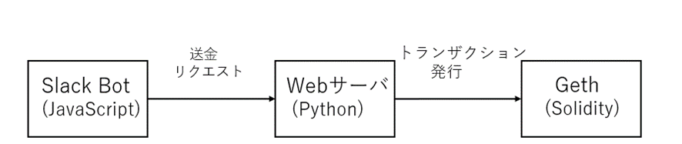
図１) サンクスギフトシステムの構成

2.3.1 Slack Botの詳細
Slack Botはbolt-jsというJavaScriptフレームワークを使用して作成された。このSlackBotはメッセージの送信（message）とリアクションの追加（reaction_added）の2つのイベントをサブスクライブしている。メッセージ送信を検知するmessageイベントはサブイベントとして、メッセージの削除を検知するmessage_deletedやメッセージに返信した際のmessage_repliedなども含まれている。messageイベントが発火した際はまず、サブタイプを確認し、サブタイプが無いもしくはmessage_repliedの場合以外はメッセージが送信されたわけではないため処理を終了する。通常のメッセージの際はメッセージ送信者に通過を送信するようにAPIへ要求する。サブタイプがmessage_repliedの場合は返信した人と返信された人へ送金するようにAPIへ要求する。reaction_addedイベントにはサブタイプが存在しないため、リアクションをつけた人とつけられた人両方に通過を送金するようAPIへ要求するようになっている。

2.3.2 Webサーバの詳細
WebサーバはSlack Botからの送金要求の処理やユーザ登録を担っている。Web APIはRESTfullなWebインタフェースを提供しており、Web3のライブラリを用いて、Gethにトランザクションを発行し、スマートコントラクトを実行する。APIに存在するエンドポイントを表１に示す。
表１) APIのエンドポイント一覧

[POST] /currencyはリクエストボディに送金先とトークン量の情報を含み、送金のリクエストが発行されるとそのトランザクションIDをレスポンスとして返すエンドポイントである。
利用するユーザはWebサーバで公開しているユーザ登録画面でユーザ登録を行う。登録する情報はメールアドレスとGethアドレスであり、メタマスクを介して行う。登録されたユーザ情報はSQLiteデータベースへ格納される。

2.3.3 Gethの詳細
GethにはsolidityでコーディングされたERC20規格のスマートコントラクトがデプロイされている。このスマートコントラクトはOpenZeppelinのERC20ライブラリを用いて作成された。Truffleでコンパイルし、GethへRPC接続をしてコントラクトをデプロイしている。以下がトークン仕様(表２)である。
表２) トークン仕様

初期状態でスマートコントラクトをデプロイした代表者が初期供給量のトークンを所持しており、Webサーバから送金トランザクションを発行された際に代表者から対象者にERC20トークンを送金するようになっている。

2.4 Gethの設定
Gethのデフォルト設定ではWebサーバに送金リクエストをしてから、送金が完了するまで数十秒程度かかっていた。そこで送金トランザクションの処理時間を短縮するためにGethの設定を変更した。
Gethのディフィカルティ(マイニング難易度)の調整後の値は前回のブロック生成時間がマイニング目標時間以上の場合に減少し、マイニング目標時間秒未満だった場合は増加するようになっている。また、ブロック生成時間は秒単位未満切り捨てのタイムスタンプで測定するようになっているため、ブロック生成時間が マイニング目標時間+1 [秒] 以上にならない限りディフィカルティが上昇するようになっている。そこでマイニング目標時間を１秒に設定し、ディフィカルティはブロック生成時間がマイニング目標時間と同じだった場合、親ブロックのディフィカルティと同じになるように設定した。
Gethの変更点を以下の表３にまとめた。

表３) Gethの変更点

この変更により、Webサーバに送金リクエストをしてから、送金が完了するまでの時間を4,5秒に短縮することができた。

3.研究目的

3.1 目的
今年度もビップシステムズ株式会社と共同研究を行っている。イーサリアムを用いたサンクスギフトシステムを実用的にすることを目標に安全性・応答性・利便性の向上のための検討・実装を行う。

4.課題点

4.1 サンクスギフトシステムの課題点
現状のシステムでは以下の課題点がある。
(１)応答性能が低い
(２)送信先を間違えるとトークンが使えなくなる
(３)個人間の送金ができない
(４)一括送金ができない

以下に(１)～(４)の詳細を示す。

(１―１) 応答性能
現状の応答性能は送金完了するまでに4,5秒を要する。そこで目標時間を３秒とした。人がアクションを行ってからレスポンスが返ってくるまでに待てる時間がおよそ3秒程度と言われているため３秒に設定した。応答性能低下の原因を調査した。

(１－２) 解析方法
Webサーバにはロガーが仕込まれており、処理の各フェーズの処理時間を計測できるようになっている。ロガーにはどのリクエストかを判別できるようにリクエストごとにユニークなIDと、どのフェーズまで処理が進んでいるかを示すラベルが振られている。
ログ出力ポイントと各フェーズの詳細(図２ , 表)を以下に示す。
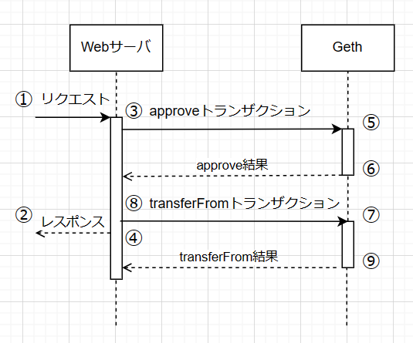
図２) システムの処理の流れとログ出力ポイント

表４) 各処理時間の詳細

Webサーバに来たリクエストは送金完了後にレスポンスを返すのではなく、transferFromトランザクションの処理途中にapproveトランザクションのIDをレスポンスとして返す。そのため、レスポンスを返した段階ではまだ送金は完了していない。

(１－３) 測定結果
K6ツールを用いて、多重度1,10,100の3段階で3分間リクエストを送り続け、Webサーバのログを解析することにより、平均値・最大値・最小値を計測した。以下にその結果を示す。
表5-1) 多重度１の処理時間

表5-2) 多重度10の処理時間

表5-3) 多重度100の処理時間

(１－４) 考察
結果から、多重度を変えてもapproveトランザクションの処理時間が変わらない点からブロックチェーンには余裕があることが分かる。しかし、transferFromトランザクションの処理時間が長くなっている。approveトランザクションの処理時間に影響がない点からWebサーバに問題がある。具体的にどんな問題があるのか、多重度２でリクエストをし、トークン量10の場合を例に示す。
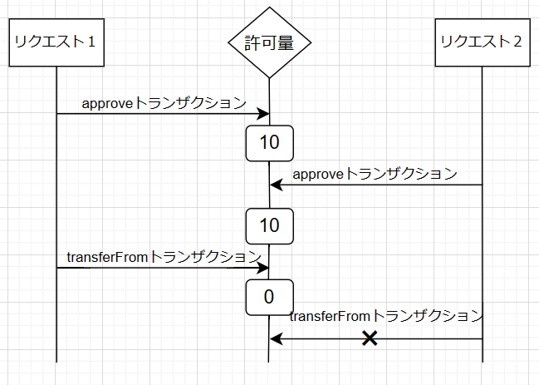
図３) 多重度２ , トークン量10のシーケンス

appproveはトークン許可量を設定するトランザクションでこの処理により許可量が10に設定される。transferFromはトークンを送金するトランザクションで許可量が10以上に設定されている場合、許可量を10減らす。許可量が10未満の場合、transferFromトランザクションはロールバックされる。
図３のリクエスト２のtransferFromトランザクションは許可量が0に設定されているため、ロールバックされる。リクエスト２はもう一度approveトランザクションから始め、transferFromトランザクションを発行する。この一連の処理をtransferFromトランザクションが成功するまで繰り返すため、一回目にtransferFromトランザクションが発行してから、送金が成功するまでの時間が長くなってしまう。解決方法として、Webサーバはリクエストごとにapproveと対応したtransferFromトランザクションを発行するための排他制御が考えられるが現状より応答性能が悪く可能性がある。
現状のシステムでは送金リクエストを受け取ってから送金完了するまで4,5秒かかる。この送金完了時間はトランザクションの処理時間において大きな割合を占めている。送金する際にトランザクションを２回発行しなければならないため、マイニング２回分の時間がかかってしまっている。そのため、トランザクションの発行を１回で済むように他の方法を検討しなければならない。

(２) 誤送金問題
ERC20の問題点として送金先を意図しないユーザアドレスやコントラクトアドレスにすると送金したトークンが消失してしまうことがある。ERC20では送金する際、トークン所有者はtransferトランザクションの送金かapproveトランザクションを用いた代理送金のどちらかのトランザクションの発行が必要である。しかし、ガス代分のイーサを所有していない受信者やイーサを所有することができないコントラクトアドレスはトークン送金ができず、そのトークンは消失してしまう。そのため、誤送金を未然に防ぐことや、誤送金を起こった際に適切に処理することが求められる。

(３―１) 個人間送金の必要性
現在のシステムでは代表者から送られたトークンをユーザ同士がお互いに送金することができない。しかし、実用的なシナリオにおいては、個人間でトークン送金を可能にすることが必要である。これにより、ユーザは商品の購買などの活動にトークンを利用できるようになり、システムの柔軟性と実用性が向上する。

(３－２) Geth運用上でのERC20の問題点
Gethでマイニングしているアカウントは一つだけでそのアカウントだけがイーサを所有している。(以下、マイニングしているアカウントをマイニングアカウントとする。) このため、トランザクションを発行できるのはマイニングアカウントのみである。個人間でトークンを送金する場合、マイニングアカウントが代理で送金する必要がある。ERC20で代理送金する場合、approve関数とtransferFrom関数が用いられる。しかし、approve関数のトランザクション発行者はトークン送金を委譲するアカウントであり、イーサを所有している必要がある。そのため、ERC20では個人間の送金を実装することができない。

(４) 一括送金機能の必要性
ERC20において、一回のトランザクションで一人の送金者から一人の受信者に向けてトークン送金を行うことが基本である。一方で一人の送金者から複数の受信者に向けてトークン送金を一括で行う機能によりいくつかの利点がある。一つ目は一括送金によって送金者は複数のトランザクションを個別に発行する手間を省くことができる点である。二つ目は一回のトランザクション発行のみで済み、ガス代の削減ができるできる点である。
一括送金機能はトークン送金プロセスをより効率的かつ使い易くする役割を果たす。

5.解決策

5.1 概要
課題点の(１)～(４)までの解決策として他のERC規格を検討し、オペレータ送金のERC777とメッセージ署名のERC2612について調査した。

5.2 ERC777の詳細

5.2.1 オペレータ制度
ERC777にはオペレータ制度を採用されており、デフォルトオペレータとオペレータの二種類存在する。
デフォルトオペレータは全アカウントの管理者としてトークン操作の権限を持つ。任命方法はERC777コントラクトをデプロイするときに指定する。デプロイ後に任命や剥奪ができないため注意が必要である。
オペレータは特定のアカウントに対してトークン操作の権限を持つ。任命方法はERC777で提供しているauthorizeOperator関数で指定する。
オペレータ制度によって、第三者によるトークン操作を一回のトランザクションで済む。また、送信先を間違えてトークン送金した場合にはオペレータが修正することができる。

5.2.2 ERC1820Registry
ERC777のコントラクトをデプロイするためにはERC1820Registryコントラクトが必要でデプロイされていることが条件とされている。ERC1820Registryはブロックチェーン上にデプロイされたコントラクトアドレスを管理しており、どのインタフェースを実装しているのか確認することができる。これにより、ブロックチェーン上に複数のERC規格のコントラクトをデプロイされているが、それらのコントラクトがERC20なのかERC777なのか判別することができる。
ERC1820Registryは他のERC規格とは異なり、ブロックチェーン上に一個しかデプロイすることができない。そのため、コントラクトアドレスが固定されており、アドレスは「0x1820a4B7618BdE71Dce8cdc73aAB6C95905faD24」である。
以下がERC1820Registryで実装されている関数である。
表６) ERC1820Registryの関数

ERC777では以下のように設定されている。
コード1) ERC1820RegistryでのERC777の設定
ERC20と互換性があることからERC20トークンとしても設定されている。

5.2.3 フック機能
フック機能はある条件を満たすと処理を追加する機能で、ERC777はトークン送金前後にフック機能をもつ。追加したい処理はtokensToSend関数とtokensReceived関数に記述する。それぞれの関数はIERC777Sender , IERCRecipientインタフェースを実装しているコントラクトで提供されており、そのコントラクトがERC1820Registryに登録されていると内部トランザクションで呼び出すようになっている。
ERC777のトークンに関わる関数の引数にはbytes型のdataが含まれている。そのため、トークン送信の理由やトランザクションに関連する情報など追加情報を含めることができる。このdataはフック機能で利用される。

5.2.4 ERC777の関数
ERC777はERC20と互換性があることからERC20で提供されている関数をERC777でも利用できる。ここではERC777で新しく提供されている関数を以下の表７に示す。
表７) ERC777の主な関数
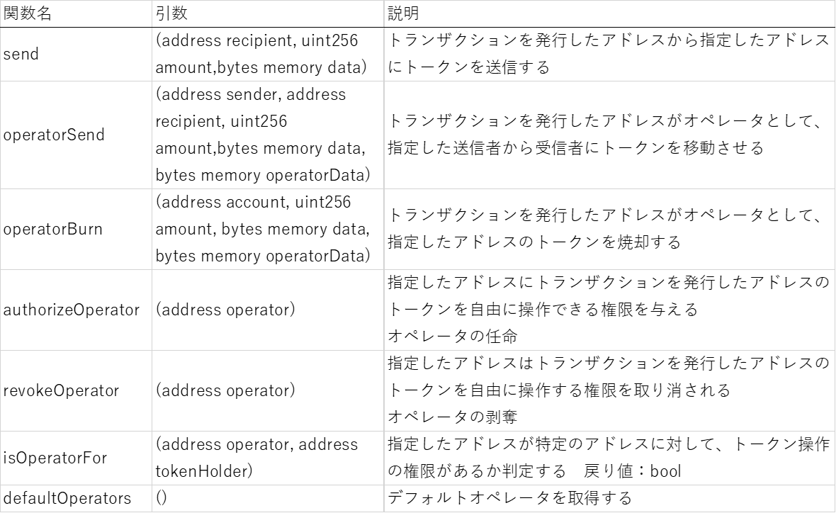
送金に関わる関数はsend関数とoperatorSend関数である。２者間で送金をする場合はsend関数、3者間で送金する場合にはoperatorSend関数を用いる。operatorSend関数は内部的にisOperatorFor関数を呼び出して、代理で送金する人(トランザクション発行者)がオペレータであるかを確認し、オペレータでない場合はエラーが出力される。
オペレータの任命にはauthorizeOperator関数、オペレータの剥奪はrebokeOperator関数が用いられる。

5.3 ERC2612の詳細

5.3.1 概要
ERC2612はERC20にERC20permitの拡張機能を追加した規格でERC20のapprove関数をメッセージ署名とERC20permitのpermit関数に置き換えられている。トークンの所有者がメッセージに署名し、permit関数を呼び出すことで対象のアドレスがトークン操作の許可を得る。

5.3.2 送金までの流れ
処理を大きく分けて、以下の三つに分けることができる。
(１)オフチェーンでメッセージを署名
(２)署名によって生成された値を用いて、permit関数を実行
(３)transferFrom関数を実行

以下に(１)～(３)の詳細を示す。

(１) メッセージ署名
署名するメッセージはEIP712形式のデータである。EIP712はEIP(Ethereum Improvement Proposal)の一部で型指定された構造体データのハッシュと署名の標準化を提供する。以下にEIP712の構成要素を示す。
① type : メッセージのフィールド
② primaryType : メッセージの種類
③ domain : ブロックチェーンや特定の操作や処理に関する情報
④ message : メッセージ内容

このメッセージをユーザの秘密鍵で署名すると、uint256型のv , bytes32型のr , bytes型のs の３つの値が得られる。

(２) permit関数
ソースコードを基に説明する。以下がpermit関数のソースコードである。

コード２) permit関数
３行目 現在のタイムスタンプがdeadlineより小さいか確認
５行目 構造体データをエンコードし、keccak256でハッシュ化
８行目 ハッシュ化された構造体データを_hashTypedDataV4でハッシュ化
１０行目 ハッシュ値と署名値から署名したアドレスを復元
１１行目 署名したアドレスと復元したアドレスが同じか確認
１３行目 内部的に_approve関数を実行

permit関数は正しく署名されていることを確認し、特定のアドレスに対して指定したトークン量だけ操作を許可する関数である。

(３) transferFrom関数
transferFrom関数はpermit関数で許可されたトークン量以下のトークンだけ指定したアドレスに送金する関数である。

5.3.3 具体例
以下の表を例に、5.2.2 (１)～(３)の処理を以下に示す。

表８) メッセージの項目値

← permit関数に関するメッセージの場合はversionを1に設定する。

← ナンス値は署名メッセージの再利用を防ぐために用いられる。
(ERC2612のnonces関数で生成)

(１)署名するメッセージの構造体(message_data)
コード３-1 ) domainのフィールド コード3-2 ) permitのフィールド
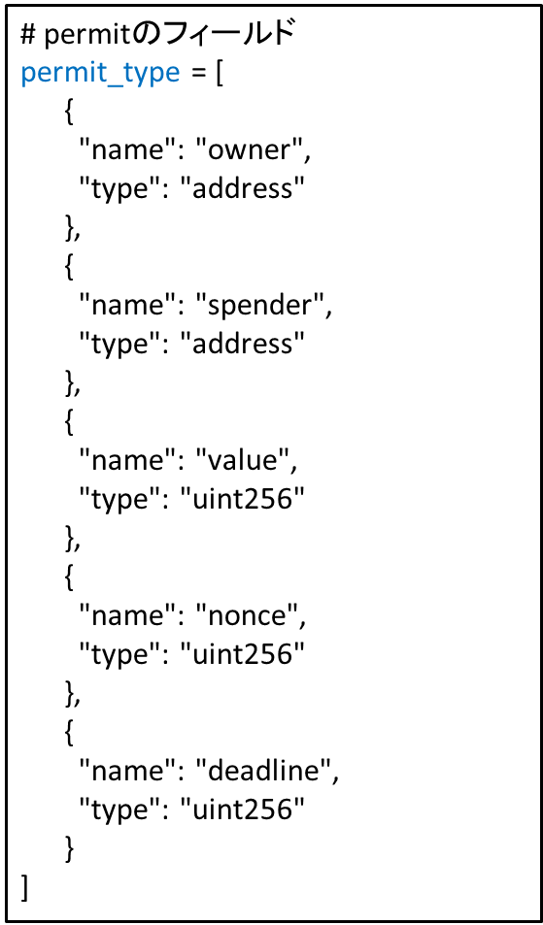
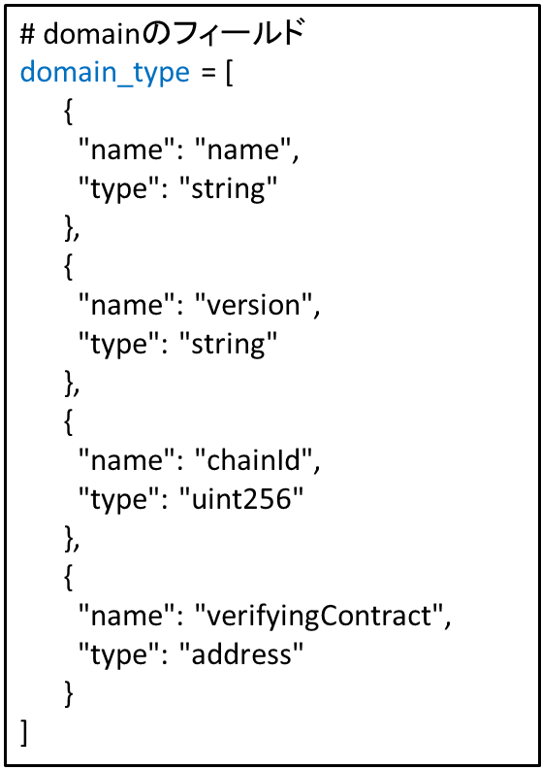

コード3-3 ) domainの情報 コード3-5 ) メッセージ
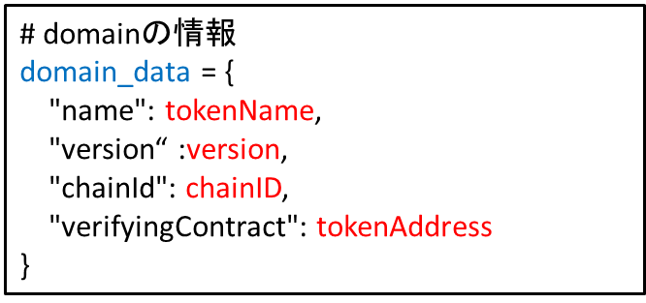
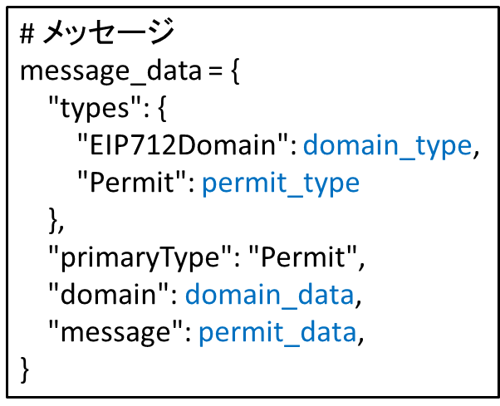

コード3-4 ) permitの情報
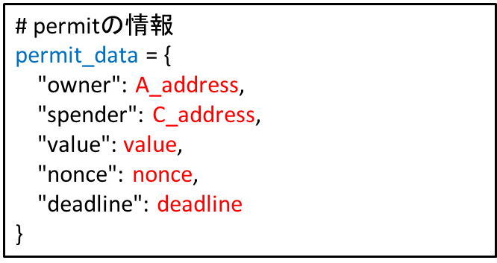

このメッセージ(message_data)をトークン送信者のAさんが秘密鍵を用いて署名する。

(２)permit関数を実行
permit関数を以下のように引数をとり、Cさんがトランザクションを発行する。
これにより、CさんはAさんからvalue分のトークンを操作できる権限を得る。
コード4-1 ) permit関数の引数

(３)transferFrom関数を実行
transferFrom関数を以下のように引数をとり、Cさんがトランザクションを発行する。
これにより、Cさんが代理でAさんのvalue分のトークンをBさんに送金する。
コード 4-2 ) transferFrom関数の引数

5.3.4 送金トランザクション
送金にはpermit関数とtransferFrom関数の２つの関数を呼び出す必要があるが、この２つの関数を内部的に呼び出す新たな関数を作成することによって、一回のトランザクション発行で済む。そのため、署名してから送金完了までの時間を短くすることができる。以下に新たな関数(transferFromWithPermit)を示す。

コード5 ) transferFromWithPermit関数

5.4 ERC777・ERC2612のまとめ
ERC777とERC2612によって、4.1(１)～(４)の課題点がどう解決されるのか、以下にまとめた。

(１)応答性能が低い
ERC777で代表者送金(２者間送金)に用いられる関数はtransfer関数もしくはSend関数、ERC2612ではtransfer関数でトランザクション発行が一回で済む。よって、現状の応答性能からトランザクション一回分の時間の短縮が見込める。

(２)送信先を間違えるとトークンが使えなくなる
ERC777は意図しない送金先に送金した場合、オペレータにより修正ができる。ERC2612は署名することにより、意図しない送金先に送金することを防ぐことができる。

(３)個人間の送金ができない
ERC777ではoperatorSend関数、ERC2612は署名とpermit関数、transferFrom関数を内部的に呼び出す新たな関数(transferFromWithPermit)により実装ができる。

(４)一括送金ができない
以下の関数をそれぞれのトークンコントラクトに作成することで一括送金ができるようになる。

コード6 ) BulkTransfer_CertainToken関数とBulkTransfer_EathToken関数
BulkTransfer_CertainToken関数は一人の送金者から一定量のトークンを複数のアカウントに送金する。BulkTransfer_EathToken関数は一人の送金者から一人一人異なるトークン量を複数のアカウントに送金する。

6. ERC777とERC2612の応答性能の検証

6.1 懸念点
代表者送金、個人間送金でWebサーバに送金リクエストした際に送金完了するまでの時間を目標３秒に設定した。しかし、ERC777は内部的にERC1820Registryコントラクトにアクセスしている点やERC2612も内部的に関数を呼び出している点から一回のトランザクションで済むものの処理時間が長くなる懸念点がある。そこで、それぞれのトランザクションについて速度測定を行った。

6.2 測定結果
GethにERC777とERC2612のコントラクトをデプロイし、Webサーバには代表者送金と個人間送金ができるように変更した。また、ERC2612の署名時間はユーザに依存するため、Webサーバ側で秘密鍵を埋め込み、簡略化させた。
K6ツールを用いて、多重度1,10,100の3段階で3分間リクエストを送り続け、Webサーバのログを解析することにより、平均値・最大値・最小値を計測した。

6.2.1 ERC777(send・operatorSend)の結果
代表者送金(send関数)の結果を以下に示す。
表9-1 ) 多重度１の処理時間

表9-2 ) 多重度１0の処理時間

表9-3 ) 多重度100の処理時間

個人間送金(operatorSend関数)の結果を以下に示す。
表10-1 ) 多重度１の処理時間

表10-2 ) 多重度10の処理時間

表10-3 ) 多重度100の処理時間

6.2.2 ERC2612(transfer・transferWithPermit)の結果
代表者送金(transfer関数)の結果を以下に示す。
表11-1 ) 多重度１の処理時間

表11-2 ) 多重度１0の処理時間

表11-3 ) 多重度１の処理時間

個人間送金(transferFromWithPermit関数)の結果を以下に示す。
表12-1 ) 多重度１の処理時間

表12-2 ) 多重度１0の処理時間
表12-2-1) 多重度10の失敗リクエスト

表12-3 ) 多重度100の処理時間

表12-3-1) 多重度100の失敗リクエスト

6.3 考察
結果からリクエストを受け取ってからレスポンスまでの全体の処理時間は1.7～2.0秒、トランザクションの処理時間は1.6～1.9秒を要することがわかった。
多重度を上げた時のトランザクションの処理時間、平均値・最大値・最小値は大きな変化は見られなかった。しかし、トランザクション発行までの処理時間は長くなっている。
ERC2612のtransferFromWithトランザクションでは、多重度２以上の並列処理を行うとエラーが出力されることがわかった。

7. ERC2612のエラー原因解明

7.1 概要
6.2.2 個人間送金(transferFromWithPermit関数)の結果から多重度２以上の並列処理を行うとエラーが出力されるため、エラー解明を行った。エラー内容はERC20Permit : invalid signatureで署名値が異なるためにエラーが出力された。

7.2 ログ解析
WebサーバのログやGethのログからエラー原因はブロック生成のタイミングと署名時のnonce値、トランザクション処理時のnonce値だとわかった。以下を例に説明する。
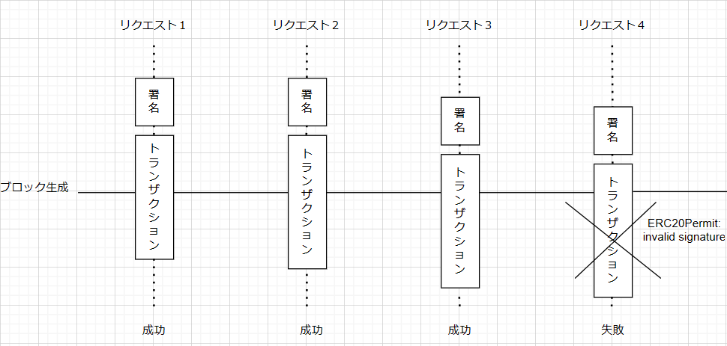
図4 ) リクエスト1~4のシーケンス
表13 ) 各リクエストの詳細

上の図4や表13から以下のことがわかった。
表14 ) まとめ

7.2 推測
リクエスト１～リクエスト３とリクエスト４との違いからリクエスト４がエラー出力する原因を推測した。以下はそれぞれのリクエストのトランザクションがブロックに格納されるときの図である。
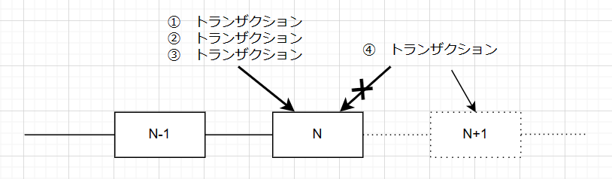
図5 ) 各リクエストのブロック

リクエスト4のトランザクションを最新ブロック(N)に格納したいが打ち切られ、漏れてしまう。そのため、未来のブロック(N+1)に格納しようとするが前ブロック(N)との整合性が取れなくなる。
現状のブロックチェーンでは、署名でブロックチェーンにアクセスし、nonce値を取得するがどのブロックから参照しているのか特定できない。また、トランザクションで署名が正しいかどうか確認する際にnonce値を使って署名値から署名者に復号するが、どのブロックから取得したnonce値を使っているか特定できない。それぞれのnonce値がどのブロックから取得しているのか以下のように推測した。
表15 ) nonce値の取得方法

7.3 検証
7.2で立てた仮説からnonce値が原因でエラーが出力される。この仮説を立証するために署名者が異なり、多重度２でリクエストをした場合にエラーが出力されるか検証した。 nonce値が署名者によって決まる値であることや多重度１でエラーが出力されなかったことからこの検証ではエラーが出力されないことが見込める。
以下がその結果である。
表16-1 ) 多重度2 , 署名者同じ場合のリクエスト結果

表16-2 ) 多重度2 , 署名者異なる場合のリクエスト結果

多重度２で署名者が同じ場合はエラーが出力され、異なる場合はエラーが出力できないことが確認できた。よって、エラー原因はnonce値によるもので、7.2で立てた仮説は立証された。
今回は署名を簡略化されているが、実用的にはメタマスクを介して署名が行われる。そのため、署名者が同じ署名値のリクエストをWebサーバが並列処理するケースはないと考えられる。

8. まとめと課題

